МИНИCTEPCTBO НАУКИ И ВЫСШЕГО ОБРАЗОВАНИЯ РОССИЙСКОЙ ФЕДЕРАЦИИ ФЕДЕРАЛЬНОЕ ГОСУДАРСТВЕННОЕ АВТОНОМНОЕ ОБРАЗОВАТЕЛЬНОЕ УЧРЕЖДЕНИЕ ВЫСШЕГО ОБРАЗОВАНИЯ

«СЕВЕРО-КАВКАЗСКИЙ ФЕДЕРАЛЬНЫЙ УНИВЕРСИТЕТ»

ИНСТИТУТ ПЕРСПЕКТИВНОЙ ИНЖЕНЕРИИ

**Кафедра прикладной информатики**

Лабораторная работа №8

ПО ДИСЦИПЛИНЕ «Программирование мобильных устройств»

НА ТЕМУ:

«Ресурсы.Медиа-элементы»

**Выполнил:**

студент группы ПИН-Б-З-22-1

Гадиян Сергей Гариевич

Ставрополь, 2025 г.

Цель работы: изучить способы отображения и манипулирования внешними файлами.

Формируемые компетенции: ПК-7

Ход работы.

<?xml version="1.0" encoding="utf-8"?>

<androidx.constraintlayout.widget.ConstraintLayout xmlns:android="http://schemas.android.com/apk/res/android"

   xmlns:app="http://schemas.android.com/apk/res-auto"

   xmlns:tools="http://schemas.android.com/tools"

   android:layout_width="match_parent"

   android:layout_height="match_parent"

   tools:context=".MainActivity">

​

   <LinearLayout

       android:layout_width="0dp"

       android:layout_height="0dp"

       app:layout_constraintTop_toTopOf="parent"

       app:layout_constraintBottom_toBottomOf="parent"

       app:layout_constraintStart_toStartOf="parent"

       app:layout_constraintEnd_toEndOf="parent"

       android:orientation="vertical">

​

       <ImageView

           android:layout_width="wrap_content"

           android:layout_height="wrap_content"

           android:id="@+id/img"/>

​

       <LinearLayout

           android:layout_width="wrap_content"

           android:layout_height="wrap_content"

           android:orientation="horizontal">

​

           <Button

               android:layout_width="wrap_content"

               android:layout_height="wrap_content"

               android:text="Previous"

               android:id="@+id/previousButton"

               android:onClick="previousBtn"/>

​

           <Button

               android:layout_width="wrap_content"

               android:layout_height="wrap_content"

               android:text="Next"

               android:id="@+id/nextButton"

               android:onClick="nextBtn"/>

       </LinearLayout>

​

       <SeekBar

           android:layout_width="150dp"

           android:layout_height="wrap_content"

           android:id="@+id/volumeControl"/>

​

       <VideoView

           android:layout_width="match_parent"

           android:layout_height="wrap_content"

           android:id="@+id/videoPlayer"/>

   </LinearLayout>

​</androidx.constraintlayout.widget.ConstraintLayout>

Листинг 1 - Код activity_main.xml

package com.example.lab8;  
  
import androidx.appcompat.app.AppCompatActivity;  
  
import android.annotation.SuppressLint;  
import android.content.Context;  
import android.graphics.Bitmap;  
import android.graphics.BitmapFactory;  
import android.media.AudioManager;  
import android.media.MediaPlayer;  
import android.net.Uri;  
import android.os.Bundle;  
import android.util.Log;  
import android.view.View;  
import android.widget.Button;  
import android.widget.ImageView;  
import android.widget.MediaController;  
import android.widget.SeekBar;  
import android.widget.VideoView;  
  
import java.io.IOException;  
import java.io.InputStream;  
import java.util.Timer;  
import java.util.TimerTask;  
  
public class MainActivity extends AppCompatActivity {  
 int imageNumber;  
 VideoView videoPlayer;  
 MediaPlayer mPlayer;  
 Button nextBtn, previousBtn;  
 Timer mTimer;  
 @SuppressLint("MissingInflatedId")  
 @Override  
 protected void onCreate(Bundle savedInstanceState) {  
 super.onCreate(savedInstanceState);  
 setContentView(R.layout.*activity_main*);  
 mTimer = new Timer();  
  
 ImageView img = (ImageView) findViewById(R.id.*img*);  
 InputStream imageStream = this.getResources().openRawResource(R.raw.*ncfu*);  
 Bitmap bitmap = BitmapFactory.*decodeStream*(imageStream);  
 img.setImageBitmap(bitmap);  
 imageNumber = 0;  
 nextBtn = findViewById(R.id.*nextButton*);  
 previousBtn = findViewById(R.id.*previousButton*);  
  
 mPlayer = MediaPlayer.*create*(this, R.raw.*song*);  
 mPlayer.start();  
  
 videoPlayer = (VideoView) findViewById(R.id.*videoPlayer*);  
 Uri myVideo = Uri.*parse*("android.resource://" + getPackageName() + "/" + R.raw.*dog*);  
 videoPlayer.setVideoURI(myVideo);  
 MediaController mediaController = new MediaController(this);  
 videoPlayer.setMediaController(mediaController);  
 mediaController.setMediaPlayer(videoPlayer);  
 videoPlayer.setOnInfoListener(new MediaPlayer.OnInfoListener() {  
 @Override  
 public boolean onInfo(MediaPlayer mediaPlayer, int i, int i1) {  
 if(videoPlayer.isPlaying()){  
 mPlayer.pause();  
 }  
 return false;  
 }  
 });  
 videoPlayer.setOnCompletionListener(new MediaPlayer.OnCompletionListener() {  
 @Override  
 public void onCompletion(MediaPlayer mediaPlayer) {  
 mTimer.schedule(new TimerTask() {  
 @Override  
 public void run() {  
 mPlayer.start();  
 }  
 }, 1500);  
 }  
 });  
 mTimer.schedule(new TimerTask() {  
 @Override  
 public void run() {  
 if (!videoPlayer.isPlaying() && !mPlayer.isPlaying()){  
 mPlayer.start();  
 }  
 }  
 }, 1500, 1500);  
  
 AudioManager audioManager = (AudioManager)getSystemService(Context.*AUDIO_SERVICE*);  
 int maxVolume = audioManager.getStreamMaxVolume(AudioManager.*STREAM_MUSIC*);  
 int curValue = audioManager.getStreamVolume(AudioManager.*STREAM_MUSIC*);  
 SeekBar volumeControl = (SeekBar) findViewById(R.id.*volumeControl*);  
 volumeControl.setMax(maxVolume);  
 volumeControl.setProgress(curValue);  
 volumeControl.setOnSeekBarChangeListener(new SeekBar.OnSeekBarChangeListener() {  
 @Override  
 public void onProgressChanged(SeekBar seekBar, int i, boolean b) {  
 audioManager.setStreamVolume(AudioManager.*STREAM_MUSIC*, i, 0);  
 }  
  
 @Override  
 public void onStartTrackingTouch(SeekBar seekBar) {  
  
 }  
  
 @Override  
 public void onStopTrackingTouch(SeekBar seekBar) {  
  
 }  
 });  
 }  
  
 public void nextBtn(View v){  
 imageNumber = (imageNumber + 1) % 3;  
 InputStream imageStream;  
 switch(imageNumber){  
 case 1:  
 imageStream = this.getResources().openRawResource(R.raw.*pic1*); break;  
 case 2:  
 imageStream = this.getResources().openRawResource(R.raw.*pic2*); break;  
 default:  
 imageStream = this.getResources().openRawResource(R.raw.*ncfu*); break;  
 }  
 ImageView img = (ImageView) findViewById(R.id.*img*);  
 Bitmap bitmap = BitmapFactory.*decodeStream*(imageStream);  
 img.setImageBitmap(bitmap);  
 }  
  
 public void previousBtn(View v){  
 imageNumber = (imageNumber - 1) % 3 < 0 ? (3 - (imageNumber - 1)) % 3 : (imageNumber - 1) % 3;  
 InputStream imageStream;  
 switch(imageNumber){  
 case 1:  
 imageStream = this.getResources().openRawResource(R.raw.*pic1*); break;  
 case 2:  
 imageStream = this.getResources().openRawResource(R.raw.*pic2*); break;  
 default:  
 imageStream = this.getResources().openRawResource(R.raw.*ncfu*); break;  
 }  
 ImageView img = (ImageView) findViewById(R.id.*img*);  
 Bitmap bitmap = BitmapFactory.*decodeStream*(imageStream);  
 img.setImageBitmap(bitmap);  
 }  
}

Листинг 2 – Код MainActivity.java

Видео запускается, ползунок функционирует:

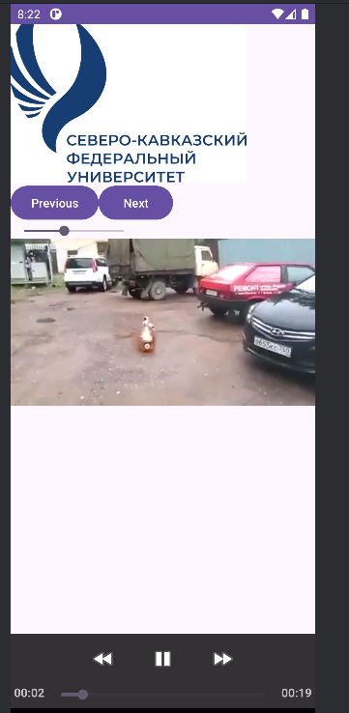

Рисунок 1 – Первоначальное состояния

Результат нажатия кнопки Next/Previous – картинки переключаемы

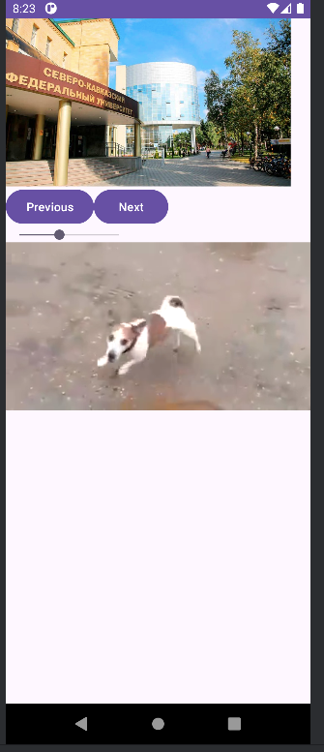

Рисунок 2 – Результат нажатия кнопок

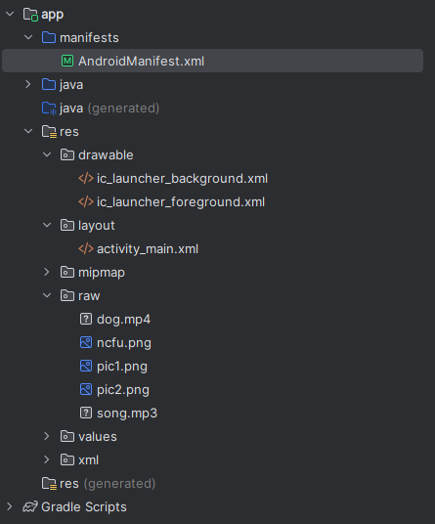

Рисунок 3 – Список используемых медиаресурсов

Вывод: В результате работы мы успешно интегрировали и настроили медиа-элементы, такие как изображения и видео, в приложении Android, используя ресурсы Android Studio.